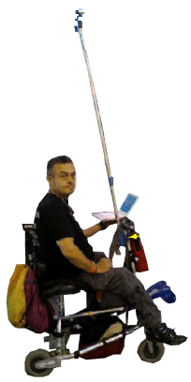
Sistema de visión en aglomeraciones A vista de jirafa.
Este obra se publica bajo una
Licencia Creative Commons Atribución-NoComercial-CompartirIgual 3.0 Unported.

 | Sistema de visión en aglomeraciones A vista de jirafa.
Breve descripción | Dispositivo informático que ofrece la posibilidad de ver y grabar eventos por encima de las cabezas del público.
Para quién se hizo y con qué objeto | Tras asistir en silla de ruedas/patinete eléctrico a varios conciertos, pensé en la posibilidad de crear una adaptación para personas en silla de ruedas que desean asistir a eventos, conciertos, aglomeraciones, y no pueden ver nada debido a que el público está de pié.
Materiales y modo de funcionamiento | -1 alargo para pintar con rodillo.  - 2 bridas de cremallera de fontanero.  -1 ordenador portátil.  -1 cámara web (webcam).  -1 cable de alargo USB.
Proceso de elaboración | 1.- Modificar el alargo de pintor:  Se quita la parte que sujeta el rodillo para usarlo como soporte para el alargo, de modo que sujetándolo a la silla con las bridas de fontanero nos servirá para sujetar el mástil hecho con el alargo de rodillo y de paso tenemos también un eficaz soporte para paraguas (con esto tengo dos adaptaciones en una).  2.- Sujetar por ejemplo con cinta aislante una cámara web doméstica al mástil hecho con el alargo de pintor. Si el cable de la webcam no alcanza, se utiliza un alargo USB.  3.- Se conecta dicha webcam al ordenador portátil.  4.- Utilizar software que viene de serie con el windows (u otro sistema operativo) para ver la imagen.  Aparte de permitir un perfecto visionado de lo que sucede por encima de las cabezas del público, se puede grabar con el mismo software y tener un bonito recuerdo del evento.
Precauciones | Acordarse de tener las baterías del ordenador bien cargadas.
Autores y datos de contacto | Apellidos: Duacastilla Soler  Nombre: F. Javier  Dirección: Calle Josepa Massanés 22.  Código Postal : 08026  Ciudad: Barcelona  País: España  Teléfono: 619088***  Correo electrónico : xavidua@gmail.com

Galería de imágenes

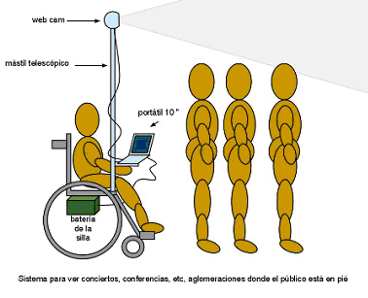
Sistema para ver por encima de las cabezas en eventos populares compuesto por soporte, mástil, webcam y ordenador. Se puede intentar también conectar el ordenador a la batería de la silla de ruedas si es conveniente.

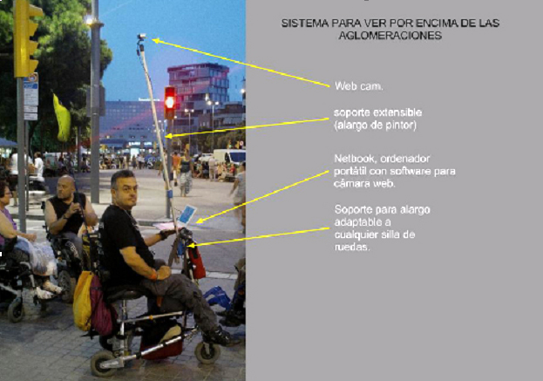
Probando el invento en un evento. En esta ocasión el dispositivo está unido a mi triciclo eléctrico pero se puede colocar en cualquier tipo de silla.

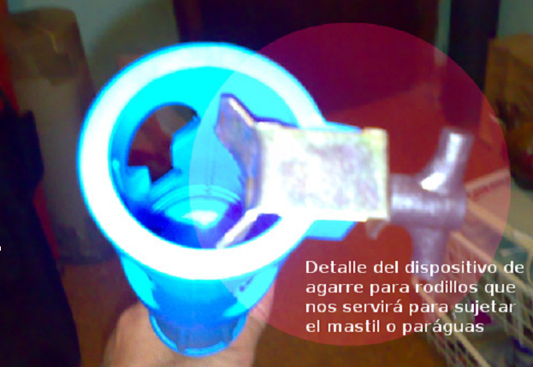
Detalle de la parte del alargo de pintor a rodillo que nos servirá para sujetar el mástil.

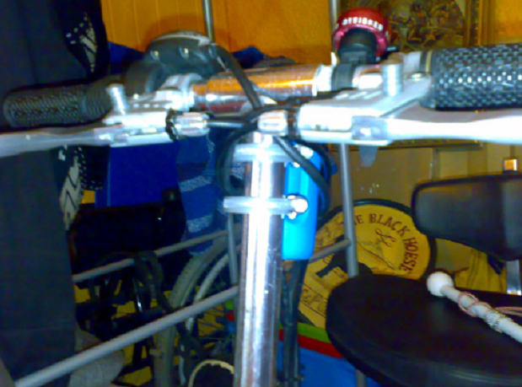
Detalle de como se ha sujetado el soporte del mástil a la barra del triciclo con dos bridas de fontanero. (Se puede también instalar en una silla de ruedas).

